2. tekma Slovenske orientacijske lige

3. PRVENSTVO ŠTAJERSKE

Sveti Jernej, 17.04.2010


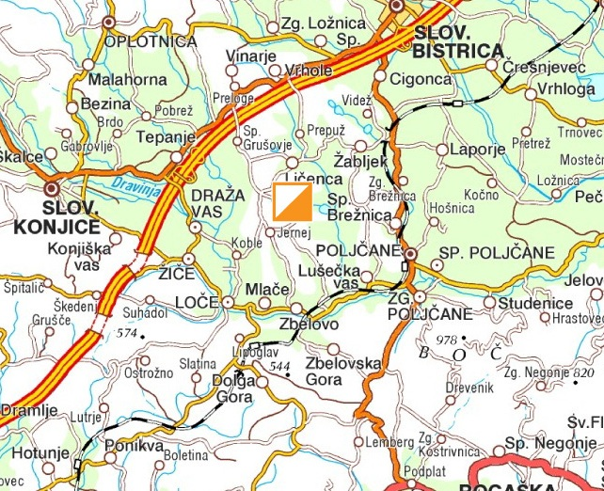

Vrsta tekmovanja:
2. tekma Slovenske orientacijske lige. Tekmovanje na srednji razdalji.

Kraj: Sveti Jernej. Zbirališče pri OŠ na Svetem Jerneju. Pot bo označena od izvoza Slovenske Konjice iz avtoceste Celje-Maribor

Datum: Sobota, 17. april 2010

Organizator: Orientacijski klub Slovenske Konjice
Vodja tekmovanja: Zoran Furman
Traser: Daniel Lebar
Sodnik OZS: Janez Pretnar

Prvi štart: ob 11.00

Karta: Petelinjek 1:10 000, stanje oktober 2008, popravki 2010
Teren: Razgiban z veliko detajli in potmi

Kategorije: MŽ10, M12, M14, M16, M18, M21E, M21A, M21B, M35, M45, M50, M55, Ž12, Ž14, Ž16, Ž18, Ž20, Ž21A, Ž21B, Ž35
Na voljo bo tudi rekreativna in začetniška proga, kjer lahko tekmujejo posamezniki ali skupine.
Prijave za rekreativne in začetniščke kategorije do pol ure pred prvim štartom.

Prijave: do 12. aprila na e-mail zoran_furman@yahoo.com
Po tem terminu se zaračuna dvojna štartnina.

Štartnina: za članske in mladinske kategorije (MŽ20-) 10 EUR
za otroške kategorije ( -MŽ18) 7 EUR
za začetniško in rekreativno 3 EUR
Sposoja SI čipa 2 EUR
Možnost plačila štartnine na TRR 06000-0951763426, odprt pri Banki Celje, davčna št: 42961521!
Prenočišče: 3EUR na noč v telovadnici na tleh.
Razglasitev rezultatov: po prihodu večine tekmovalcev v cilj.
Nagrade za najboljše v vseh kategorijah.

Tekmovanje bo potekalo v vsakem vremenu. Vsak tekmovalec tekmuje na lastno odgovornost.

Competiton type:
2st Slovenian league competition. Middle distance competiton.

Place: Sveti Jernej. Competition center will be at primary school Sveti Jernej. (The way will be marked from exit Slovenske Konjice at the highway Celje-Maribor)

Date: Saturday, 17th April, 2010

Organizer: Orienteering club Slovenske Konjice
Competition leader: Zoran Furman
Course setter: Daniel Lebar
Slovenian orienteering Federation' s controller: Janez Pretnar

First start: 11 a.m.

Map: Petelinjek, scale 1:10 000, stand October 2008, slightly updated in 2010
Ground: Undulating, a lot of contour detail, many paths

Categories: MW10, M12, M14, M16, M18, , M21E, M21A, M21B, M35, M45, M50, M55, W12, W14, W16, W18, W20, W21A, W21B, W35, OPEN, Beginners

Entries: before 12th April at e-mail zoran_furman@yahoo.com

Entry fees: for seniors and juniors (MW20-) 10 EUR
for juniors (-MW 18) 7 EUR
for recreatives and beginners 3 EUR
Rent SI card 2 EUR
Prizes for the best in all categories.

Competition will take place at any kind of weather. Each competitor starts at his own responsibility.

